**Результаты мониторинга состояния конкурентной среды**

**на рынках товаров, работ и услуг**

**Гатчинского муниципального района.**

**по состоянию на 01.07.2020**

**Сведения о реализации составляющих стандарта развития конкуренции в Гатчинском муниципальном районе.**

Во исполнение Указа Президента Российской Федерации от 07.05.2012 года № 601 «Об основных направлениях совершенствования системы государственного управления», Указа Президента Российской Федерации от 21.12.2017 года № 618 «Об основных направлениях государственной политики по развитию конкуренции» и в целях внедрения Стандарта развития конкуренции в субъектах Российской Федерации, утвержденного распоряжением Правительства Российской Федерации № 1738-р от 05.09.2017 (далее – Стандарт развития конкуренции), администрацией Гатчинского муниципального района был реализован ряд мероприятий, направленных на организацию работы по развитию конкуренции на территории Гатчинского муниципального района:

1. Заключено Соглашение о внедрении Стандарта развития конкуренции в Ленинградской области между Комитетом экономического развития и инвестиционной деятельности Ленинградской области и администрацией Гатчинского муниципального района (далее – Соглашение).

Внедрение Стандарта развития конкуренции на территории Гатчинского района позволит:

* Обеспечить реализацию системного и единообразного подхода к деятельности по развитию конкуренции на всей территории Российской Федерации с учетом специфики функционирования районной экономики и рынков;
* Сформировать прозрачную систему работы муниципальных органов власти в части реализации результативных и эффективных мер по развитию конкуренции в интересах конечного потребителя товаров и услуг, субъектов предпринимательской деятельности, граждан Российской Федерации и общества в целом;
* Создать стимулы и условия для развития и защиты субъектов малого и среднего предпринимательства, устранения административных барьеров;
* Определить потенциал развития экономики района, включая научно-технический и человеческий потенциал.

1. Сформирован коллегиальный орган – рабочая группа для рассмотрения вопросов развития конкуренции на территории района.
2. Общая информация по развитию конкуренции на территории Гатчинского муниципального района и нормативно-правовые документы размещены на официальном сайте района: ***http://radm.gtn.ru/activity/economy/gosprogr/.***
3. Проведено 3 заседания Рабочей группы по развитию конкуренции на территории Гатчинского муниципального района (далее – Рабочая группа).
4. Разработан и утвержден План мероприятий («дорожная карта») по содействию развитию конкуренции на территории Гатчинского муниципального района на период 2019-2022 годов.
5. По итогам работы за 2019 год сформирован и направлен в Правительство Ленинградской области Доклад о развитии конкуренции на территории Гатчинского района.
6. В июле – августе проведено анкетирование среди субъектов предпринимательской деятельности и потребителей товаров и услуг по итогам 1 полугодия 2020 года.
7. Проведен анализ результатов анкетирования, который представлен ниже.

**Анализ состояния конкурентной среды на рынках товаров и услуг Гатчинского муниципального района на основе проведенного анкетирования среди субъектов предпринимательской деятельности потребителей товаров и услуг**

Отделом по экономическому развитию и инвестициям администрации Гатчинского муниципального района в июле - августе 2020 года посредством анкетирования был проведен мониторинг состояния конкурентной среды на рынках товаров и услуг Гатчинского муниципального района в 1 полугодии 2020 года.

Мониторинг является ключевым элементом реализации Стандарта развития конкуренции и представляет собой масштабное исследование, включающее в себя несколько направлений (исследование удовлетворенности качеством товаров и услуг, обстановки для ведения бизнеса, административных барьеров и т.д.).

Анкетирование проводилось в период с 01.07.2020 по 15.08.2020 года, в нем приняли участие жители Гатчинского муниципального района и субъекты малого и среднего предпринимательства, осуществляющие свою деятельность на территории нашего района.

1. **Анализ уровня развития конкурентной среды по итогам опроса потребителей товаров и услуг**

В рамках проведенного исследования было проанализировано 78 анкет от потребителей товаров и услуг, 100% от общего количества опрошенных зарегистрированы на территории Гатчинского муниципального района.

Возрастная структура опрошенных выглядит следующим образом:

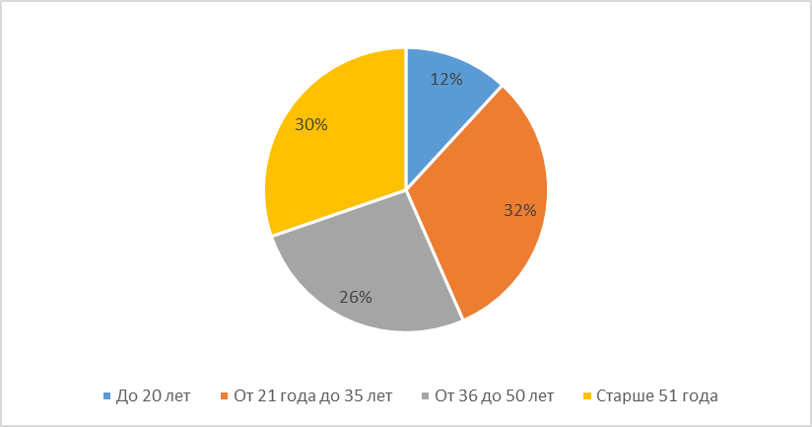

Таким образом, наименьшее количество отзывов было получено от жителей в возрасте до 20 лет, большая часть респондентов представляет собой репрезентативную группу в возрасте от 21 года до 35 лет, но количество человек в разных возрастных группах не сильно отличается по численности друг от друга.

Большая часть опрошенных (65%) – женщины. У 78% опрошенных имеются дети.

На вопрос «Каков Ваш социальный статус» ответы распределились следующим образом:

|  |  |  |
| --- | --- | --- |
| **Варианты ответов** | **Количество ответов** | **Процент** |
| Работаю | 53 | **72,6** |
| Без работы | 5 | **6,8** |
| Учусь / студент | 6 | **8,2** |
| Домохозяйка (домохозяин) | 2 | **2,7** |
| Пенсионер | 7 | **9,6** |

Из данных таблицы видно, что в опросе приняли участие преимущественно работающие граждане (72,6%).

У 54% опрошенных – высшее образование, неполное высшее у 10% респондентов, среднее специальное образование имеют 25% опрошенных.

Анализ полученных данных показывает, что в опросе приняли участие преимущественно работающие женщины с высшим образованием, проживающие на территории Гатчинского муниципального района, в основном в экономически активном возрасте со среднемесячным доходом от 10 до 40 тысяч рублей на одного члена семьи.

Рассмотрим отдельно рынки товаров и услуг с точки зрения показателей: насколько широк в Гатчинском районе выбор компаний, продающих товары и услуги, а также – насколько потребители удовлетворены характеристиками товаров и услуг.

1. **Рынок туристических услуг**

Первый вопрос анкеты касался количества организаций, представляющих услуги на рынке туристических услуг.

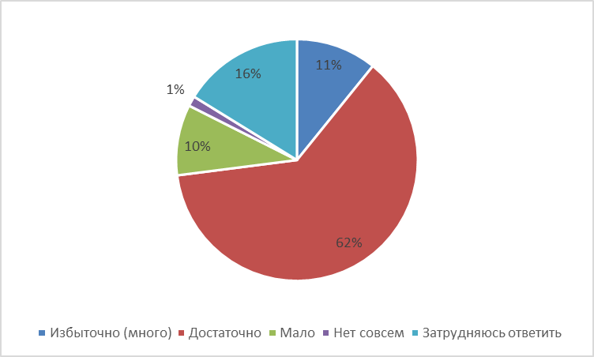

*Количество организаций, предоставляющих услуги на рынке 1.*

Представленная диаграмма иллюстрирует структуру ответов на данный вопрос. 62% опрошенных жителей Гатчинского района отметили, что количество организаций, представляющих услуги на рынке туристических услуг, удовлетворяет потребностям рынка и поэтому является достаточным. В свою очередь, 11% жителей считают количество таких организаций даже избыточным. 10% опрошенных считают, что таких организаций мало.

При оценке удовлетворенности уровнем цен на услуги организаций, предоставляющих туристические услуги, более четверти опрошенных потребителей (28,8%) охарактеризовали уровень цен как скорее неудовлетворительный и 19,2 не удовлетворены, 9,6% опрошенных полностью удовлетворены уровнем цен. Вместе с тем, 16,4% опрошенного населения считает уровень цен услуг скорее удовлетворительным.

Проведенный мониторинг удовлетворенности потребителей качеством и ассортиментом товаров и услуг показал, что доля потребителей отметивших, что они удовлетворены качеством предоставляемых услуг, составляет 4,3%. Относительно («более-менее») удовлетворены качеством предоставления услуг дошкольного образования – 20,3%. Остальные 7,2% - не довольны или относительно недовольны – 39,1%.

Возможностью выбора организаций на данном рынке довольны 5,6% респондентов, 30,6% - относительно довольны, скорее не удовлетворены 31,9%, 5,6% - не удовлетворены.

Ответы на вопрос «Как, по вашему мнению, изменилось количество организаций, предоставляющих услуги на рынке туристических услуг в течение последних 3 лет?» представлены на графике ниже.

Можно сделать вывод, что 37,7% респондентов считают, что количество организаций, предоставляющих услуги на рынке туристических услуг, увеличилось в течение последних 3 лет и 24,7% считают, что количество организаций не изменилось. Только 15,6% считают, что количество таких организаций снизилось за прошедший период.

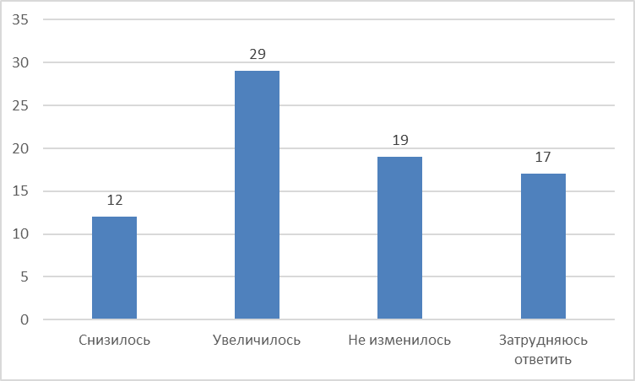

*График. Изменение количества организаций, предоставляющих услуги на рынке 1 в течение последних 3 лет (количество ответов).*

1. **Рынок теплоснабжения (производство тепловой энергии)**

Большая часть респондентов (59%) считают, что на рынке услуг теплоснабжения (производство тепловой энергии) представлено достаточное количество организаций. При этом 15% опрошенных жителей Гатчинского района считают, что количество организаций, представляющих услуги на данном рынке недостаточно, 22% затруднились ответить на данный вопрос. 4% опрошенных считают, что количество организаций данного рынка даже избыточно.

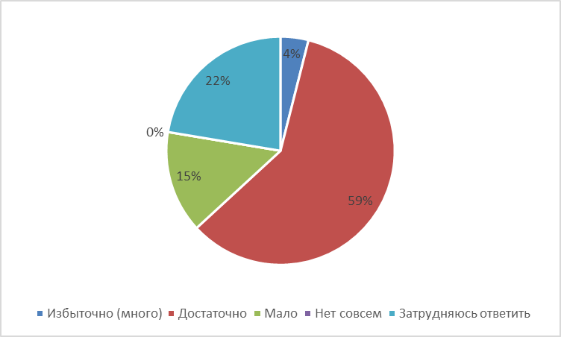

*Количество организаций, предоставляющих услуги на рынке 2*

С точки зрения удовлетворенности потребителей уровнем цен услуг на рынке теплоснабжения (производство тепловой энергии), 8% опрошенных потребителей охарактеризовали уровень цен как удовлетворительный. 25,3% считают – скорее удовлетворительным. Вместе с тем, 17,3% опрошенного населения считает уровень цен услуг неудовлетворительным и 21,3% - относительно неудовлетворительным.

Проведенный мониторинг удовлетворенности потребителей качеством и ассортиментом товаров и услуг показал следующие результаты. Доля потребителей отметивших, что они удовлетворены качеством предоставляемых услуг, составляет 6,9%, относительно («когда как») удовлетворены качеством предоставления услуг - 38,9%. Остальные 6,9% - не довольны, относительно недовольны – 26,4%.

Возможностью выбора организаций на данном рынке довольны 9,9% респондентов, 25,4% - относительно довольны, скорее не удовлетворены 25,4%, 9,9% - категорически не довольны.

На вопрос «Как, по вашему мнению, изменилось количество организаций, предоставляющих услуги на рынке теплоснабжения (производство тепловой энергии) в течение последних 3 лет?» респонденты ответили следующим образом: больше половины из них (55,1%) считают, что количество не изменилось, 14,1% считают, что увеличилось. 26,9% затруднились ответить на этот вопрос по данному рынку.

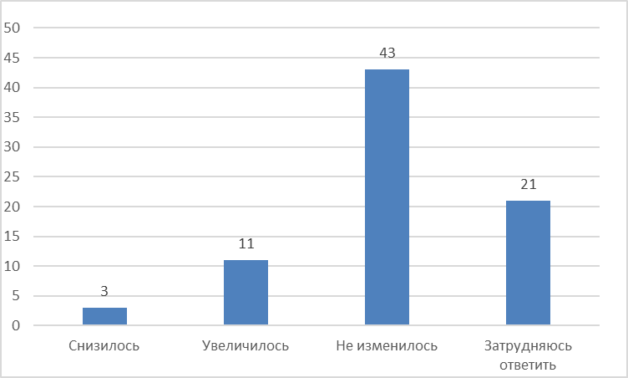

*График. Изменение количества организаций, предоставляющих услуги на рынке 2 в течение последних 3 лет (количество ответов).*

1. **Рынок выполнения работ по содержанию и текущему ремонту общего имущества собственников помещений в многоквартирном доме**

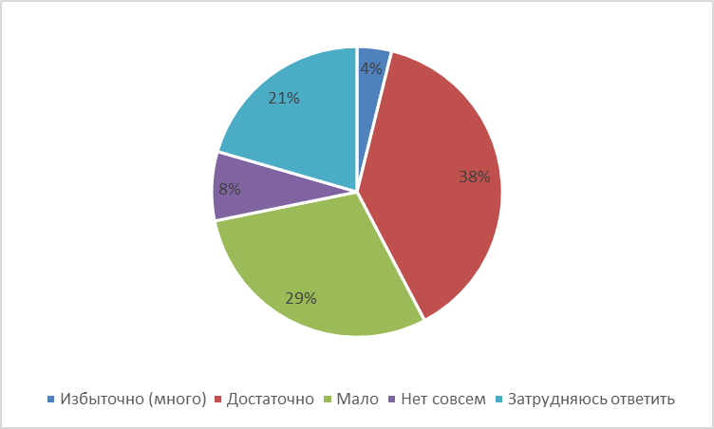

*Количество организаций, предоставляющих услуги на рынке 3.*

38% респондентов, считает, что на рынке выполнения работ по содержанию и текущему ремонту общего имущества собственников помещений в многоквартирном доме достаточно организаций, предоставляющих данные услуги. 4% даже считают их количество избыточным. При этом 29% ответили, что количество таких организаций для Гатчинского района недостаточно.

При оценке удовлетворенности уровнем цен услуг организаций, 7,9% респондентов назвали уровень цен удовлетворительным, еще 22,4% - скорее удовлетворительным. 19,7% опрошенных не удовлетворены уровнем цен и 30,3% - скорее не удовлетворены.

Проведенный мониторинг удовлетворенности потребителей качеством и ассортиментом товаров и услуг показал, что доля потребителей отметивших, что они удовлетворены качеством предоставляемых услуг, составляет 8%, относительно («когда как») удовлетворены качеством – 25,3%. Остальные 12% - не довольны, относительно недовольны – 34,7%.

Возможность выбора организаций на данном рынке полностью устраивает 9,6% респондентов, 20,5% - относительно устраивает, скорее не устраивает 30,1%, 15,1% - категорически не довольны возможностью выбора.

Ответы на вопрос «Как, по вашему мнению, изменилось количество организаций, предоставляющих услуги на рынке выполнения работ по содержанию и текущему ремонту общего имущества собственников помещений в многоквартирном доме в течение последних 3 лет?» распределились следующим образом:

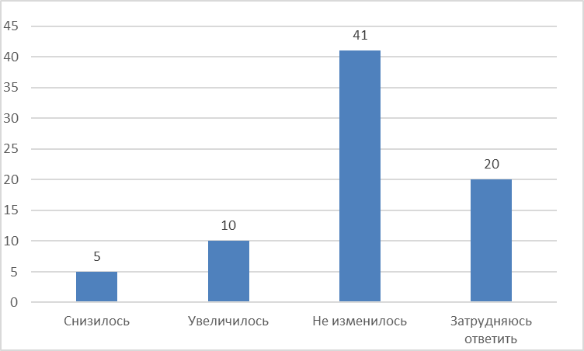

*График. Изменение количества организаций, предоставляющих услуги на рынке 3 в течение последних 3 лет (количество ответов).*

Из графика распределения ответов следует, что 13,2% респондентов считают, что количество организаций, представляющих услуги на данном рынке увеличилось за 3 года, 53,9% считают, что их количество не изменилось и 26,3% затруднилось с ответом. 6,6% считают, что количество таких организаций снизилось.

1. **Рынок сельскохозяйственной продукции**

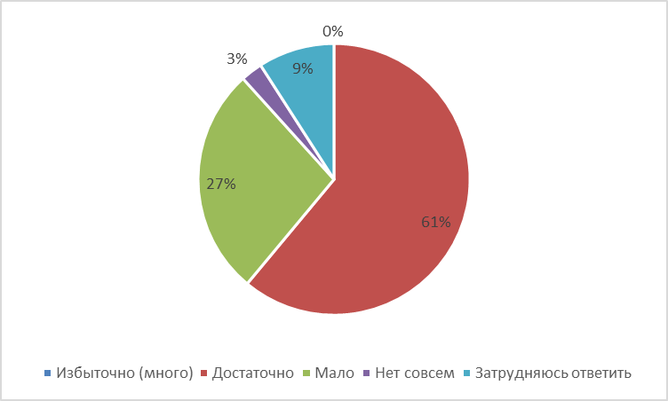

*Количество организаций, предоставляющих услуги на рынке 4.*

Исходя из данных диаграммы видно, что 61% опрошенных считают количество организаций сельскохозяйственной продукции на территории Гатчинского района достаточным. При этом 27% решили, что количество таких организаций недостаточно и 9% затруднились с ответом.

С точки зрения удовлетворенности потребителей уровнем цен услуг на рынке сельскохозяйственной продукции можно подытожить, что только 27% опрошенных потребителей довольны уровнем цен, 6,8% считают его удовлетворительным, не удовлетворены уровнем цен 36,5% респондентов, и 16,2% категорически не удовлетворены уровнем цен. 13,5% респондентов затруднились ответить на данный вопрос.

По удовлетворенности потребителей качеством и ассортиментом товаров и услуг доля потребителей отметивших, что они полностью удовлетворены качеством предоставляемых услуг, составляет 1,4%, частично удовлетворены – 47,9%. Более четверти опрошенных (26%) - не довольны качеством и ассортиментом, категорически недовольны – 8,2%.

Возможностью выбора организаций на данном рынке довольны 5,5% респондентов, 34,2% - относительно довольны, скорее не удовлетворены 27,4%, 13,7% - категорически не довольны.

На вопрос «Как, по вашему мнению, изменилось количество организаций, предоставляющих услуги на рынке сельскохозяйственной продукции в течение последних 3 лет?» респонденты ответили следующим образом: большая доля опрошенных (51,3%) считает, что количество данных организаций не изменилось, 22,4% респондентов считают, что количество увеличилось, 7,9% считают, что – снизилось. 18,4% респондентов затруднились ответить на данный вопрос.

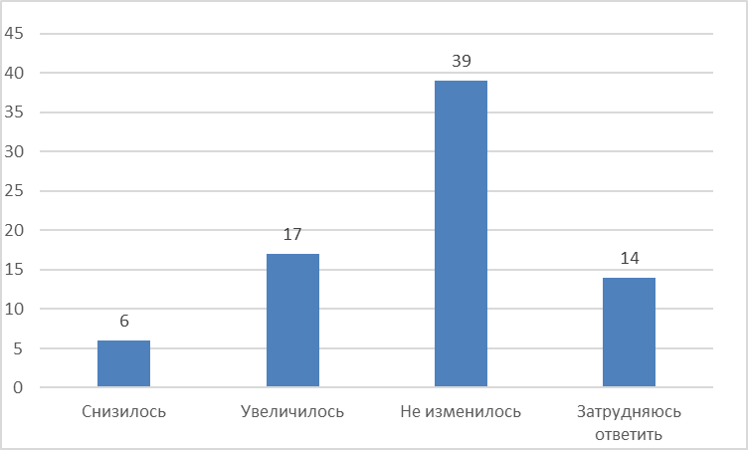

*График. Изменение количества организаций, предоставляющих услуги на рынке 4 в течение последних 3 лет (количество ответов).*

1. **Рынок услуг по сбору и транспортированию твердых коммунальных отходов**

41% опрошенных жителей Гатчинского района считают, что количество организаций, предоставляющих услуги по сбору и транспортированию твердых коммунальных отходов достаточно для Гатчинского муниципального района. 30% респондентов считают, что таких организаций мало и 8% - что их нет совсем. 18% респондентов затруднились ответить.

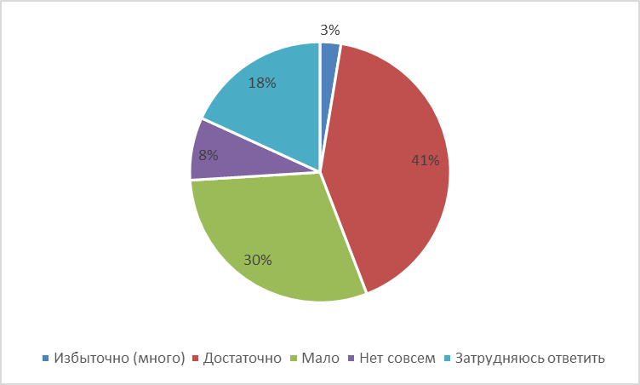

*Количество организаций, предоставляющих услуги на рынке 5.*

С точки зрения удовлетворенности потребителей уровнем цен на услуги рынка услуг по сбору и транспортированию твердых коммунальных отходов, можно сделать вывод, что только 9.3% опрошенных потребителей удовлетворены уровнем цен, 22.7% - более менее удовлетворены. 24% респондентов считает уровень цен услуг неудовлетворительным и 26.7% - относительно неудовлетворительным.

Ответы по качеству предоставляемых услуг распределились следующим образом:

|  |  |
| --- | --- |
| Удовлетворен | 5,6 % |
| Скорее удовлетворен | 25 % |
| Скорее не удовлетворен | 38,9 % |
| Не удовлетворен | 9,7 % |
| Затрудняюсь ответить | 20,8 % |

Возможностью выбора организаций на данном рынке довольны только 12,5% респондентов, 12,5% - относительно довольны, скорее не удовлетворены 27,8%, и 18,1% - категорически не довольны.

На вопрос «Как, по вашему мнению, изменилось количество организаций, предоставляющих услуги на рынке услуг по сбору и транспортированию твердых коммунальных отходов в течение последних 3 лет?» часть респондентов затруднились с ответом (27,3% от общего количества опрошенных) скорее всего никогда не сталкивались с необходимостью пользоваться данными услугами.

Остальные ответы распределились следующим образом: 39% считают, что количество не изменилось, 16,9% считают, что – увеличилось. 16,9% посчитали, что количество таких организаций за последние 3 года снизилось.

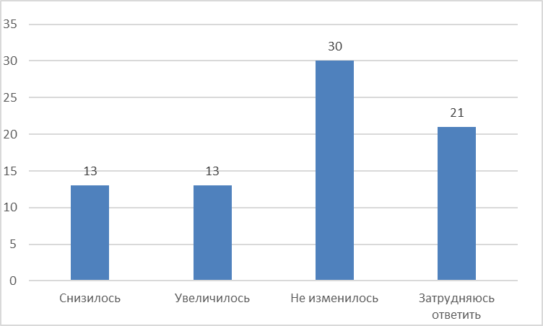

*График. Изменение количества организаций, предоставляющих услуги на рынке 5*

*в течение последних 3 лет (количество ответов).*

1. **Рынок услуг детского отдыха и оздоровления**

По результатам опроса потребителей, итоги которого представлены ниже, следует, что 30% респондентов, считают, что на рынке услуг детского отдыха и оздоровления достаточно организаций, предоставляющих услуги в данной сфере.

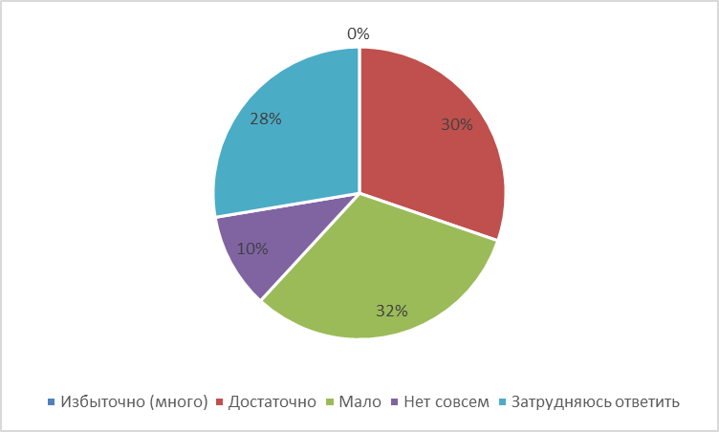

*Количество организаций, предоставляющих услуги на рынке 6.*

32% респондентов ответили, что данных организаций на территории Гатчинского района мало, 28% затруднились ответить и только 10% считают, что данных организаций на территории района нет совсем.

При оценке удовлетворенности уровнем цен, в сфере предоставления услуг детского отдыха и оздоровления 5,3% респондентов охарактеризовали уровень цен как удовлетворительный, 13,2% - как более-менее удовлетворительный, 31,6% опрошенных скорее не удовлетворены уровнем цен. 23,7% опрошенных вовсе не удовлетворены ценами, а 26,3% затруднились ответить.

Что касается качества предоставляемых на рынке услуг детского отдыха и оздоровления полностью удовлетворенных из опрошенных вовсе нет, 15,3% скорее удовлетворены, 43,1% - скорее не удовлетворены, 11,1 – не удовлетворены. 30,6% опрошенных затруднились ответить.

Возможность выбора организаций на данном рынке устраивает 2,8 респондентов, 15,5% - более-менее устраивает, 38% скорее не устраивает, 15,5% - не устраивает полностью. 28,2% затруднились ответить.

Ответы на вопрос «Как, по вашему мнению, изменилось количество организаций, предоставляющих услуги на рынке услуг детского отдыха и оздоровления в течение последних 3 лет?» распределились следующим образом:

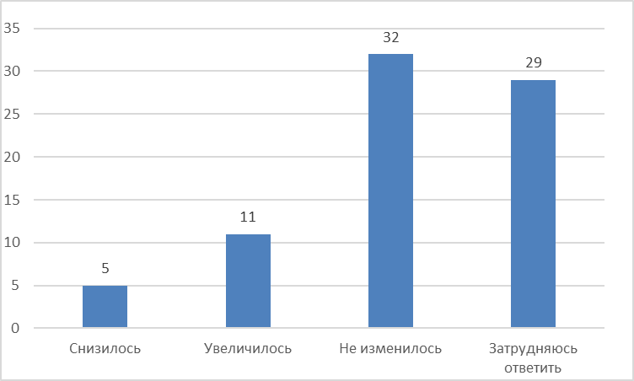

*График. Изменение количества организаций, предоставляющих услуги на рынке 6 в течение последних 3 лет (количество ответов).*

Из представленного графика видно, что 14,3% респондентов считают, что количество организаций, предоставляющих услуги на данном рынке увеличилось за 3 года, 41,6% считают, что их количество не изменилось, 37,7% затруднились ответить, 6,5% считают, что количество организаций снизилось.

1. **Рынок строительства объектов капитального строительства, за исключением жилищного и дорожного строительства**

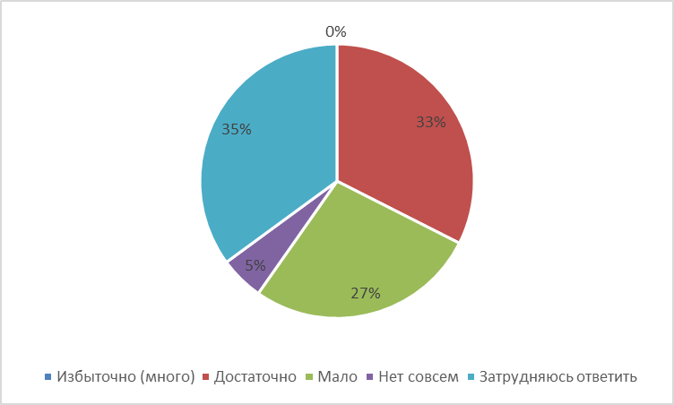

*Количество организаций, предоставляющих услуги на рынке 7.*

Судя по данным диаграммы, 33% считают, что на рынке строительства объектов капитального строительства, за исключением жилищного и дорожного строительства достаточно организаций, предоставляющих услуги, 5% даже считают, что их количество избыточно. 27% респондентов ответили, что таких организаций на территории Гатчинского района мало, 35% затруднились ответить.

При оценке удовлетворенности уровнем цен в сфере строительства объектов капитального строительства, за исключением жилищного и дорожного строительства 6,6% респондентов охарактеризовали уровень цен удовлетворительным, 18,4% - скорее удовлетворительным, 21,1% опрошенных скорее не удовлетворены уровнем цен. 18,4% опрошенных вовсе не удовлетворены ценами, а 35,5% затруднились ответить.

Что касается качества предоставляемых на рынке услуг в сфере строительства объектов капитального строительства, за исключением жилищного и дорожного строительства по результатам опроса качеством удовлетворены только 1,4% опрошенных, 18,9% - скорее удовлетворены, 27% - скорее не удовлетворены, 12,2% – не удовлетворены, 40,5% опрошенных затруднились ответить.

Возможность выбора организаций на данном рынке услуг устраивает 2,7% респондентов, 17,8% - относительно устраивает, 27,4% скорее не устраивает, 9,6% - не устраивает, 42,5% затруднились ответить.

Ответы на вопрос «Как, по вашему мнению, изменилось количество организаций, предоставляющих услуги на рынке строительства объектов капитального строительства, за исключением жилищного и дорожного строительства в течение последних 3 лет?» распределились следующим образом:

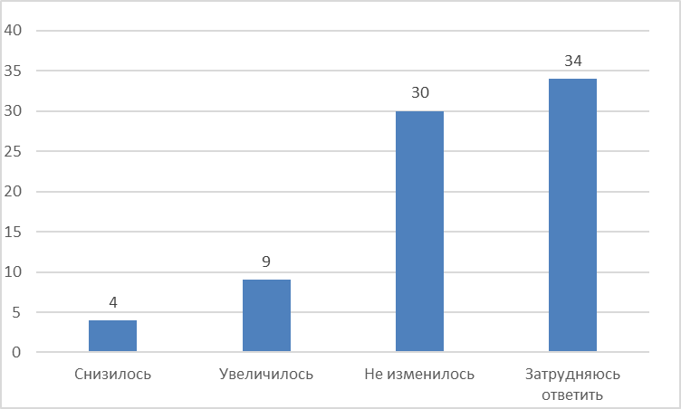

*График. Изменение количества организаций, предоставляющих услуги на рынке 7 в течение последних 3 лет (количество ответов).*

Как видно из данных графика, 11,7% респондентов считают, что количество организаций, предоставляющих услуги на данном рынке увеличилось за 3 года, 39% считают, что их количество не изменилось, 44,2% затруднились ответить, 5,2% считают, что количество организаций снизилось.

1. **Рынок услуг психолого-педагогического сопровождения детей с ограниченными возможностями здоровья**

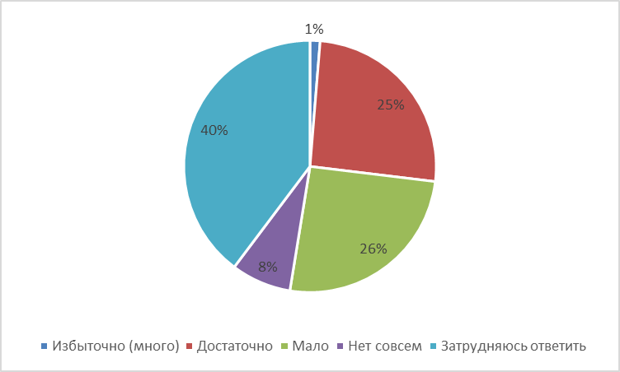

*Количество организаций, предоставляющих услуги на рынке 8.*

25% опрошенных потребителей считают, что на рынке услуг психолого-педагогического сопровождения детей с ограниченными возможностями здоровья вполне достаточно организаций. 1% к тому же считают, что их количество избыточно. 26% респондентов ответили, что данных организаций на территории Гатчинского района мало, 40% затруднились ответить.

При оценке удовлетворенности уровнем цен в сфере услуг психолого-педагогического сопровождения детей с ограниченными возможностями здоровья 5,3% респондентов охарактеризовали уровень цен как удовлетворительный, 7,9% - скорее удовлетворительным, 30,3% опрошенных скорее не удовлетворены уровнем цен. 18,4% опрошенных вовсе не удовлетворены ценами, а 38,2% затруднились ответить.

Качеством предоставляемых на рынке услуг в сфере услуг психолого-педагогического сопровождения детей с ограниченными возможностями здоровья удовлетворены 1,4% опрошенных, 8,1% - скорее удовлетворены,   
39,2% - скорее не удовлетворены, 10,8 – не удовлетворены, 40,5% опрошенных затруднились ответить.

Возможность выбора организаций на данном рынке устраивает 2,8% респондентов, 9,7% - относительно устраивает, 36,1% скорее не устраивает, 6,9% - не устраивает, 44,4% затруднились ответить.

По вопросу «Как, по вашему мнению, изменилось количество организаций, предоставляющих услуги на рынке услуг в сфере услуг психолого-педагогического сопровождения детей с ограниченными возможностями здоровья в течение последних 3 лет?» получены следующие результаты:

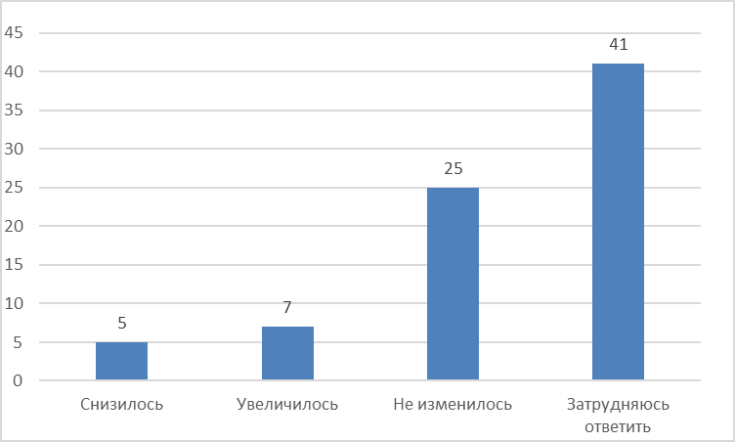

*График. Изменение количества организаций, предоставляющих услуги на рынке 8 в течение последних 3 лет (количество ответов).*

9% респондентов считают, что количество организаций, предоставляющих услуги на данном рынке, увеличилось за 3 года, 32,1% считают, что их количество не изменилось, 52,6% затруднились ответить, 6,4% считают, что количество организаций снизилось.

**ВЫВОДЫ**

На основе вышеизложенного анализа, проведенного по итогам рассмотрения ответов на вопросы, поставленные в анкетах для потребителей товаров и услуг на 8 рынках Гатчинского муниципального района, можно сделать выводы о состоянии развития конкуренции на всех рынках по отдельности.

Недостаточное количество организаций, предоставляющих услуги, наблюдается на следующих рынках Гатчинского муниципального района:

1. Рынок услуг детского отдыха и оздоровления (32%);
2. Рынок услуг по сбору и транспортированию твердых коммунальных отходов (30%);
3. Рынок выполнения работ по содержанию и текущему ремонту общего имущества собственников помещений в многоквартирном доме (29%);
4. Рынок сельскохозяйственной продукции (27%);
5. Рынок строительства объектов капитального строительства, за исключением жилищного и дорожного строительства (27%);
6. Рынок услуг психолого-педагогического сопровождения детей с ограниченными возможностями здоровья (26%).

Среди наибольших значений по недостатку количества представленных организаций, можно особо выделить рынок услуг детского отдыха и оздоровления – 32% респондентов отметили недостаточность, а 10% - отметили полное отсутствие организаций, представляющих данный рынок.

**Вывод по удовлетворенности потребителей уровнем цен и качеством представленных на рынках Гатчинского района товаров и услуг:**

На большинстве рынков Гатчинского района потребители отметили высокий уровень цен на предоставляемые товары и услуги.

Наибольшее напряжение (более 46% недовольных уровнем цен) вызывают следующие рынки:

* рынок услуг детского отдыха и оздоровления (55,3% респондентов недовольны уровнем цен),
* рынок сельскохозяйственной продукции (52,7%),
* рынок услуг по сбору и транспортированию твердых коммунальных отходов (50,7%),
* рынок выполнения работ по содержанию и текущему ремонту общего имущества собственников помещений в многоквартирном доме (50%),
* рынок услуг психолого-педагогического сопровождения детей с ограниченными возможностями здоровья (48,7%),
* рынок туристических услуг (47,9%).

Ответы на вопрос «На какие товары и (или) услуги, по вашему мнению, цены в Гатчинском районе выше по сравнению с другими регионами» распределились следующим образом:

|  |  |  |
| --- | --- | --- |
| **№ в рейтинге** | **Сфера** | **%** |
| 1 | Продукты питания | 12 |
| 2 | Медицинские услуги | 11 |
| 3 | ЖКХ | 9 |
| 4 | Бензин | 8 |
| 5 | Строительные материалы | 5 |
| 6 | Одежда | 6 |
| 7 | Недвижимость | 2 |
| 8 | На всё | 1 |

Наиболее неудовлетворительные показатели качества предоставляемых услуг выявлены на следующих рынках:

* рынок услуг детского отдыха и оздоровления (54,2% респондентов недовольны уровнем цен),
* рынок услуг психолого-педагогического сопровождения детей с ограниченными возможностями здоровья (50%).
* рынок услуг по сбору и транспортированию твердых коммунальных отходов (48,6%),
* рынок выполнения работ по содержанию и текущему ремонту общего имущества собственников помещений в многоквартирном доме 46,7%),
* рынок туристических услуг (46,4%).

Наиболее неудовлетворительные показатели возможности выбора организаций предоставляемых услуг выявлены на следующих рынках:

* рынок услуг детского отдыха и оздоровления (53,5% респондентов недовольны уровнем цен),
* рынок услуг по сбору и транспортированию твердых коммунальных отходов (45,8%),
* рынок выполнения работ по содержанию и текущему ремонту общего имущества собственников помещений в многоквартирном доме (45,2%),
* рынок услуг психолого-педагогического сопровождения детей с ограниченными возможностями здоровья (43,1%),
* рынок сельскохозяйственной продукции (41,1%).

|  |  |  |  |  |
| --- | --- | --- | --- | --- |
| **№** | **Рынки** | **Уровень цен**  **на услуги** | **Качество**  **услуг** | **Возможность выбора организаций** |
|  | Рынок теплоснабжения (производство тепловой энергии) | 38,7 | 33,3 | 35,2 |
|  | Рынок выполнения работ по содержанию и текущему ремонту общего имущества собственников помещений в многоквартирном доме | 50 | 46,7 | 45,2 |
|  | Рынок услуг по сбору и транспортированию твердых коммунальных отходов | 50,7 | 48,6 | 45,8 |
|  | Рынок строительства объектов капитального строительства, за исключением жилищного и дорожного строительства | 39,5 | 39,2 | 37 |
|  | Рынок сельскохозяйственной продукции | 52,7 | 34,2 | 41,1 |
|  | Рынок туристских услуг | 47,9 | 46,4 | 37,5 |
|  | Рынок услуг психолого-педагогического сопровождения детей с ограниченными возможностями здоровья | 48,7 | 50 | 43,1 |
|  | **Рынок услуг детского отдыха и оздоровления** | **55,3** | **54,2** | **53,5** |

*Таблица. Оценка оказания услуг потребителями (%)*

Результаты опроса потребителей Гатчинского района по итогам 1-ого полугодия 2020 года показали наименьшую удовлетворенность оказываемыми услугами на рынке услуг детского отдыха и оздоровления.

Развитие конкуренции имеет объективные предпосылки для устойчивого роста и направлено на повышение удовлетворенности потребителей основными характеристиками оказываемых услуг (цена, качество, возможность выбора).

**Оценка качества услуг естественных монополий**

Было получено 77 ответов на вопрос о качестве предоставления услуг на территории Гатчинского муниципального района объектами естественных монополий по отраслям. Результаты опроса представлены в таблице.

|  |  |  |  |  |  |
| --- | --- | --- | --- | --- | --- |
| **Сфера**  **оказания услуг** | **Оценка качества услуги по мнению потребителей** | | | | |
| Удовлетворительно | Скорее удовлетворительно | Скорее неудовлетворительно | Неудовлетворительно | Затрудняюсь ответить |
| Водоснабжение, водоотведение | 18,2 | 41,6 | 14,3 | **15,6** | 10,4 |
| Водоочистка | 18,2 | 39,0 | 14,3 | 13,0 | 15,6 |
| Газоснабжение | **31,2** | 36,4 | 13,0 | 6,5 | 13,0 |
| Электроснабже-ние | 22,4 | **47,4** | **15,8** | 6,6 | 7,9 |
| Теплоснабжение | 23,7 | 44,7 | 13,2 | 9,2 | 9,2 |
| Телефонная связь | 23,7 | **47,4** | 6,6 | 5,3 | 17,1 |

*Таблица. Оценка качества оказания услуг естественных монополий (%)*

По результатам анализа результатов опроса можно сделать вывод, что по мнению потребителей, качество предоставления услуг по всем сферам относительно удовлетворительно.

**Оценка качества официальной информации о состоянии конкурентной среды на рынках товаров и услуг Гатчинского муниципального района, размещаемой в открытом доступе**

Уровень доступности информации

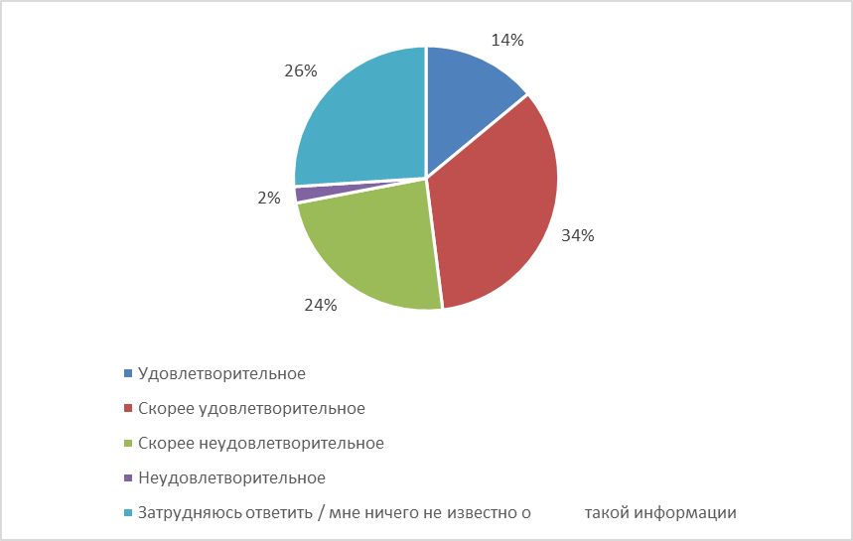

В целом, как следует из данных графика, отражающего результаты анализа, почти половина опрошенных жителей Гатчинского района (48%) положительно оценивает уровень доступности официальной информации о состоянии конкурентной среды в Гатчинском муниципальном районе.

Уровень понятности информации

50% респондентов подтвердили, что представленная официальная информация о состоянии конкурентной среды в Гатчинском муниципальном районе представлена в понятной форме.

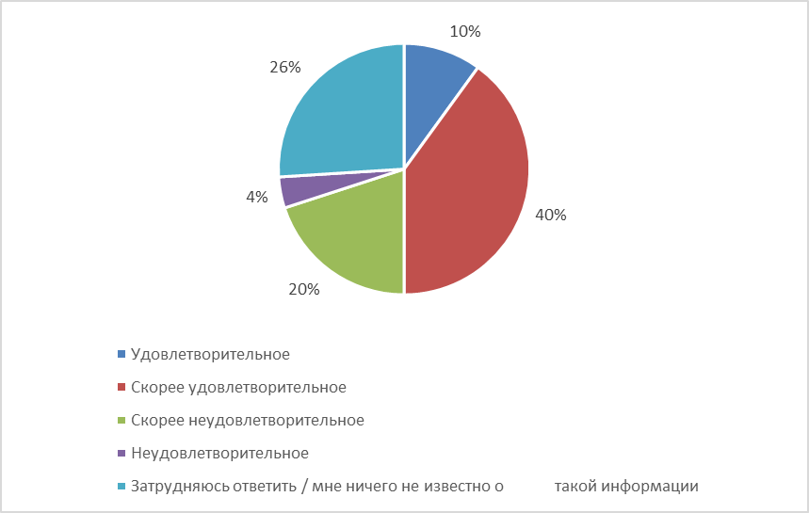

Удобство получения информации

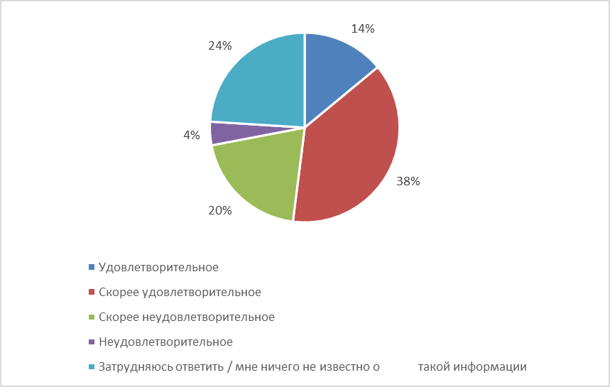

Удобной для получения официальную информацию о состоянии конкурентной среды в Гатчинском муниципальном районе назвали 52% опрошенных.

Большая часть опрошенных жителей района положительно оценивают качество предоставляемой официальной информации о состоянии конкурентной среды в Гатчинском районе, уровень ее понятности, доступности и удобства получения такой информации.

**II. Анализ уровня развития конкурентной среды по итогам опроса представителей бизнеса Гатчинского района**

В рамках проведенного исследования поступило 80 анкет от предпринимателей Гатчинского района. Большинство организаций исследуемых рынков – субъекты малого и среднего бизнеса.

Анкетирование проводилось по 2 направлениям:

* наличия (отсутствия) административных барьеров и оценки состояния конкурентной среды субъектами предпринимательской деятельности;
* удовлетворенность субъектов предпринимательской деятельности и потребителей товаров, работ услуг состоянием конкурентной среды на товарных рынках Гатчинского муниципального района.

**Наличие (отсутствие) административных барьеров и оценки состояния конкурентной среды субъектами предпринимательской деятельности.**

Отделом по экономическому развитию и инвестициям администрации Гатчинского муниципального района в качестве одного из инструментов по оценке информированности делового сообщества и уровня доступности услуг и процедур в 2018 году разработана и размещена на официальном сайте Гатчинского района анкета для опроса предпринимателей, включающая в себя 19 вопросов.

В рамках исследования предпринимателям было предложено оценить качество оказания различных услуг и деятельность органов исполнительной власти Гатчинского муниципального района по созданию комфортных условий ведения бизнеса. При этом под комфортными условиями ведения бизнеса понимается доступность оказываемых услуг при развитии бизнеса (выдача разрешения на строительство, регистрация права собственности, подключение к электросетям и др.) и сокращенные сроки оказания услуг.

В основном, отвечали на вопросы представители бизнеса, осуществляющие свою деятельность на территории Гатчинского района от 1 до 5 лет (53,8%) и более 5 лет (31,3%). Ответы молодых фирм (менее 1 года) составляют 15% в опросе. 94,6% ответов на вопросы давали либо собственники бизнеса, либо – руководители высшего звена.

Большая часть опрошенных реализует свою продукцию на территории Ленинградской области и Гатчинского района (43,8% и 37,5% соответственно), рынки нескольких субъектов РФ охватывают только 10% опрошенных организаций.

* 55,1% (за 2019 год – 44,3%) опрошенных отметили, что за последние 3 года количество конкурентов на представляемом ими рынке увеличилось;
* 43% (за 2019 год – 38,9%) предпринимателей отметили, что имеют на рынках Гатчинского района большое число конкурентов;
* 16,7% (за 2019 год – 18,6%) респондентов ответили, что число конкурентов не изменилось.

Наиболее ощутимые **административные барьеры ведения текущей деятельности или открытия нового бизнеса**, по мнению предпринимателей:

* 55,3% (за 2019 год – 24,3%) опрошенных предпринимателей отметили в качестве основного административного барьера для ведения текущей деятельности нестабильность российского законодательства, регулирующего предпринимательскую деятельность;
* 50% (за 2019 год – 47,3%) отметили высокий уровень налогов;
* 17,1% (за 2019 год – 5,4%) отметили сложность получения доступа к земельным участкам;
* 13,2% (за 2019 год – 8,1%) говорят о сложности/ затянутости процедуры получения лицензий;
* 9,2% отмечают необходимость установления партнерских отношений с органами власти;
* 9,2% обратили внимание на ограничение/сложность доступа к поставкам товаров, оказанию услуг и выполнению работ в рамках госзакупок.

С точки зрения **оценки деятельности органов власти на рынках товаров и услуг** Гатчинского района ответы опрошенных предпринимателей распределились следующим образом:

* 30,3% (за 2019 год – 12,5%) считают, что органы власти помогают бизнесу своими действиями;
* 28,9% (за 2019 год – 33,3%) считают, что органы власти в чем-то помогают, а в чем-то мешают;
* 18,4 (за 2019 год – 10,4%), что органы власти не вмешиваются в деятельность бизнеса, что от них и требуется;
* 11,8% (за 2019 год – 25%) опрошенных предпринимателей затруднились с ответом;
* 5,3% (за 2019 год – 14,6%) считают, что власти не предпринимают никаких действий, а их участие необходимо;
* 5,3% (за 2019 год – 2%) считают, что власти мешают бизнесу своими действиями.

С точки зрения **оценки деятельности естественных монополий** на территории Гатчинского района предприниматели отметили высокую стоимость подключения и недовольны сложностью (количеством) процедур подключения к сетям. Не устраивают респондентов и сроки получения доступа к сетям газоснабжения (51,4% недовольных), электроснабжения (50%), водоснабжения и водоотведения (45,2%).

|  |  |  |  |
| --- | --- | --- | --- |
| **Сфера**  **оказания услуг** | **Сроки получения доступа** | **Сложность (количество) процедур подключения** | **Стоимость подключения** |
| Водоснабжение, водоотведение | 45,2 | 52,8 | 48,7 |
| Газоснабжение | 51,4 | 52,9 | 54,1 |
| Электроснабжение | 50 | 52,9 | 56,4 |
| Теплоснабжение | 36,1 | 40,6 | 42,9 |
| Телефонная связь | 17,4 | 27,5 | 41,9 |

*Таблица. Оценка деятельности естественных монополий представителями бизнеса (%)*

Проведенный анализ оценки субъектами предпринимательской деятельности обстановки ведения бизнеса и состояния конкурентной среды Гатчинского муниципального района показал, что в целом, респонденты удовлетворены обстановкой ведения бизнеса по показателю взаимоотношения с другими фирмами - конкурентами, а также по вопросам взаимодействия бизнеса с органами власти, доступностью получения государственных и муниципальных услуг и др. При этом предприниматели выразили свое недовольство нестабильностью российского законодательства, регулирующего предпринимательскую деятельность, высоким уровнем налогов, сложностью получения доступа к земельным участкам и сложностью (затянутостью) процедуры получения лицензий, высокой стоимостью подключения и сложностью (количеством) процедур подключения к сетям, сроками получения доступа к сетям газоснабжения, электроснабжения, водоснабжения и водоотведения.

Администрацией Гатчинского муниципального района разработан и утвержден План мероприятий («дорожная карта») по содействию развитию конкуренции на территории Гатчинского муниципального района на период 2019-2022 годов (утвержден постановлением администрации Гатчинского муниципального района 30.10.2018 № 4680). В рамках реализации Плана мероприятий проводится целенаправленная работа по совершенствованию конкурентной среды в районе, а именно - организованы мероприятия, направленные на устранение избыточного государственного и муниципального регулирования, а также на снижение административных барьеров; мероприятия, направленные на обеспечение равных условий доступа к информации о реализации муниципального имущества и ресурсов района.

Сформирован реестр хозяйствующих субъектов, доля участия муниципального образования в которых составляет 50 и более процентов (см. приложение).

В связи с утверждением новой редакции Стандарта развития конкуренции в субъектах Российской Федерации (Распоряжением Правительства Российской Федерации от 17.04.2019 №768-р), администрацией Гатчинского муниципального района внесены изменения в План мероприятий («дорожная карта») по содействию развитию конкуренции на территории Гатчинского муниципального района. В «дорожную карту» вошли мероприятия по содействию развития конкуренции на 8 приоритетных рынках Гатчинского района, а также – 8 системных мероприятий, направленных на развитие конкуренции в Гатчинском муниципальном районе с указанием ежегодных ключевых показателей на 2019-2022 годы.

Приложение

|  |  |  |  |  |
| --- | --- | --- | --- | --- |
|  | | | | |
|  |  |  |  |  |



